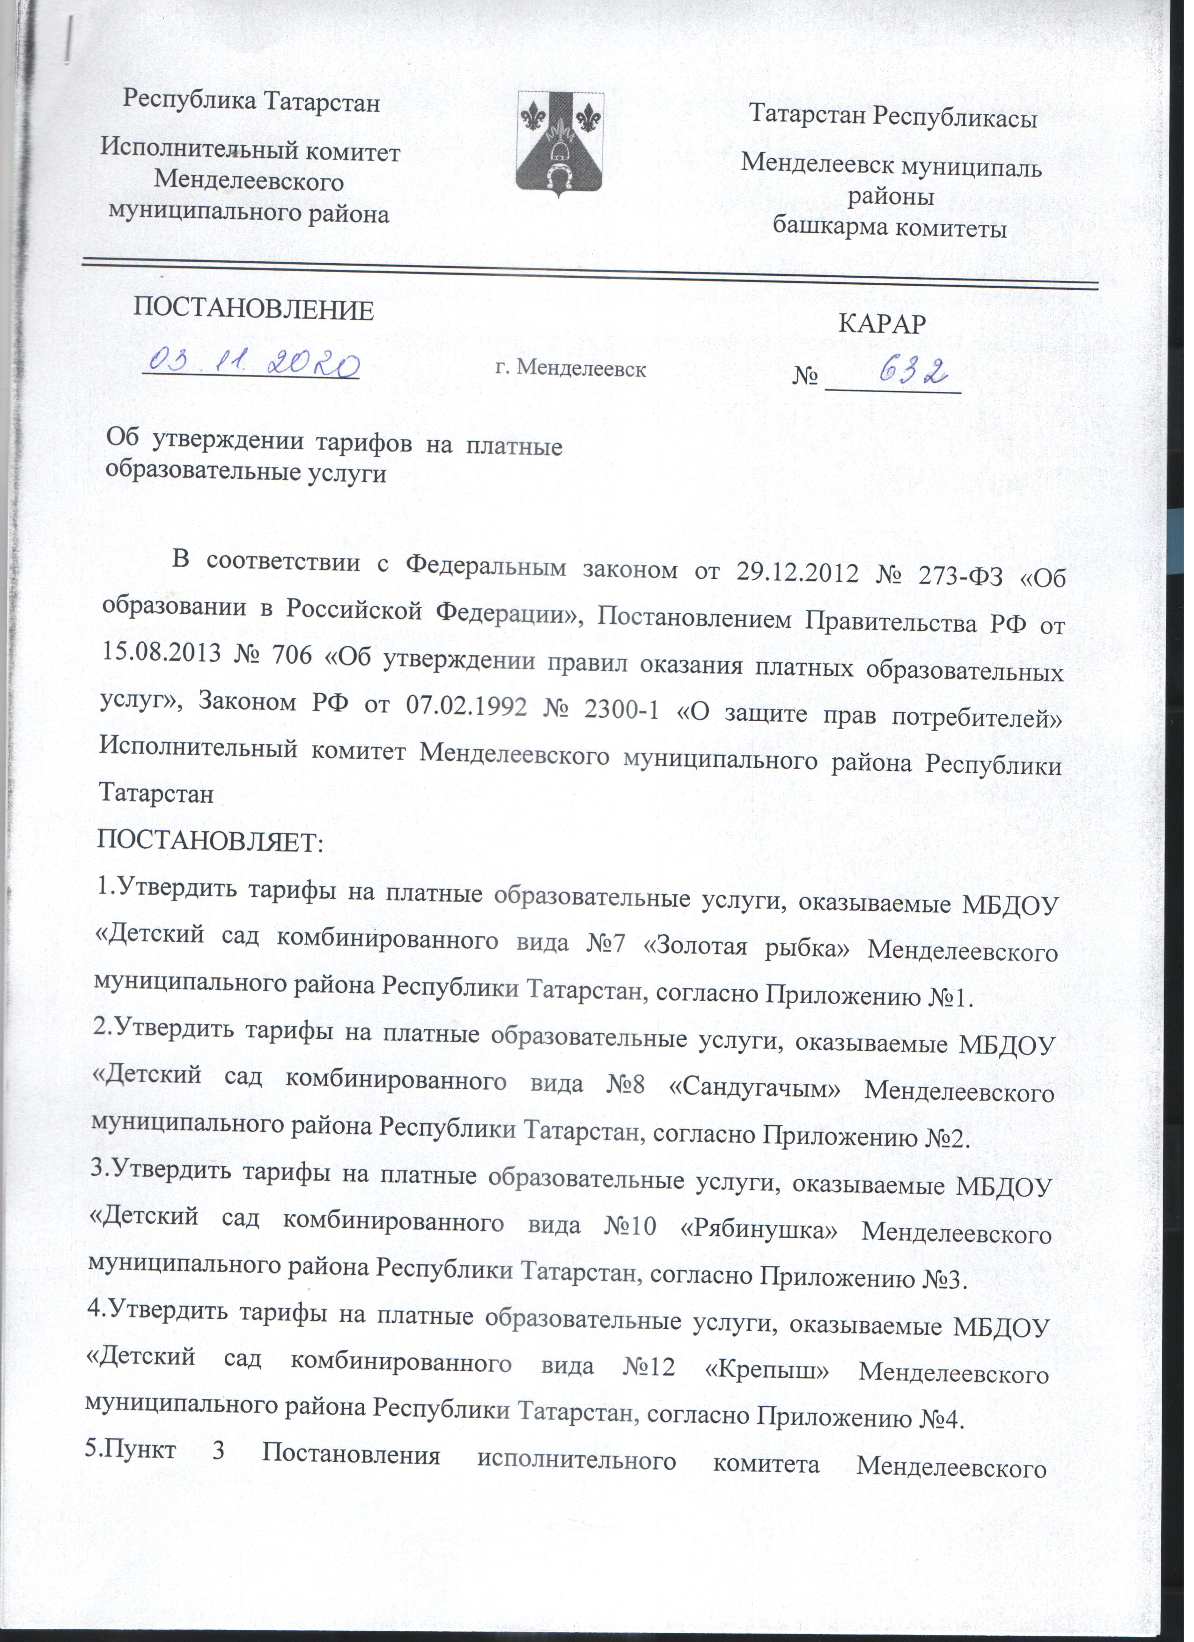

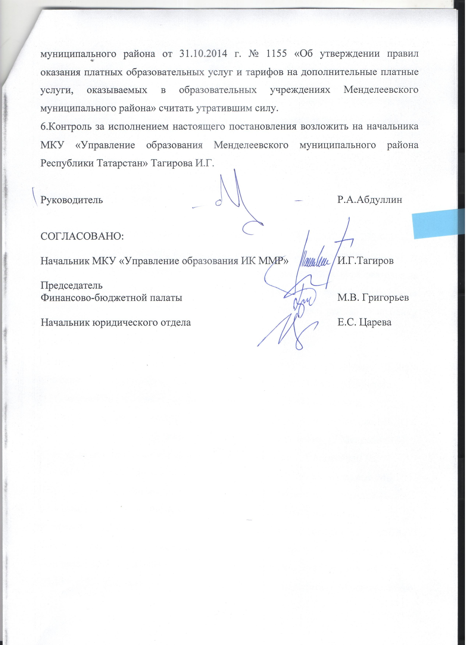

Приложение № 1

к Постановлению Исполнительного комитета

Менделеевского муниципального района

Республики Татарстан

от «3» ноября 2020 года № 630

Тарифы
на платные образовательные услуги, оказываемые МБДОУ «Детский сад комбинированного вида №7 «Золотая рыбка» Менделеевского муниципального района Республики Татарстан
№ | Наименование услуги | Единица измерения услуги | Продолжительность одной услуги | Тариф на услугу (рублей в расчете на 1 потребителя)
1. | «Обучение английскому языку» | 4 | 25мин. (подготовительная к школе группа) | 300 руб.
2. | «Обучение английскому языку» | 4 | 15мин. (средняя группа) | 250руб.
3. | «Вышивка» | 4 | 25мин. (подготовительная к школе группа) | 250руб.
4. | «Вышивка» | 4 | 20мин. (старшая группа) | 200руб.
5. | «Звуковичок» | 4 | 15мин. (средняя группа) | 300руб
6. | «Звуковичок» | 4 | 25мин. (подготовительная к школе группа) | 400 руб
7. | «Звуковичок» | 4 | 20мин. (старшая группа) | 350руб.
8. | «Хореография» | 8 | 25мин. (подготовительная к школе группа) | 400руб.
9. | «Хореография» | 8 | 20мин. (старшая группа) | 350руб.
10. | «Хореография» | 8 | 15мин. (средняя группа) | 300руб.
11. | «Шахматы» | 4 | 25мин. (подготовительная к школе группа) | 300 руб.
12. | «Шахматы» | 4 | 20мин. (старшая группа) | 250 руб.
13. | «Кубики Зайцева» | 4 | 15мин. (средняя группа) | 300 руб.
14. | «АБВГДейка» | 4 | 25мин. (подготовительная к школе группа) | 400 руб.
15. | «Читалка» | 4 | 15мин. (средняя группа) | 300 руб.

Приложение № 2

к Постановлению Исполнительного комитета

Менделеевского муниципального района

Республики Татарстан

от «3» ноября 2020 года № 630

Тарифы
на платные образовательные услуги, оказываемые МБДОУ «Детский сад комбинированного вида №8 «Сандугачым» Менделеевского муниципального района Республики Татарстан
№ | наименование услуги | единица измерения услуги  (количество часов в неделю) | продолжительность одной услуги  (одного занятия) | тариф на услугу (рублей в расчете на 1 потребителя в месяц)
1. | Юный художник | 4 | 25 мин  (старшая группа) | 250 руб
2. | Юный художник | 4 | 30 мин  (подготовительная к школе группа) | 250 руб
3. | Волшебные ручки | 4 | 30 мин  (подготовительная к школе группа) | 250 руб
4. | Ложкари | 4 | 30 мин  (подготовительная к школе группа) | 250 руб
5. | Ступеньки к творчеству  (палочки Кюизенера) | 4 | 25 мин  (старшая группа) | 200 руб

Приложение № 3

к Постановлению Исполнительного комитета

Менделеевского муниципального района

Республики Татарстан

от «3» ноября 2020 года № 630

Тарифы
на платные образовательные услуги, оказываемые МБДОУ «Детский сад комбинированного вида №10 «Рябинушка» Менделеевского муниципального района Республики Татарстан
№ | Наименование услуги | Единица измерения услуги | Продолжительность одной услуги | Тариф на услугу (рублей в расчете на 1 потребителя)
1. | «Английский язык» | 4 | 20мин. (средняя группа) | 210 руб.
2. | «Английский язык» | 4 | 25мин. (старшая группа) | 280руб.
3. | «Английский язык» | 4 | 30мин. (подготовительная к школе группа) | 340руб.
4. | «Умняшки» | 4 | 20мин. (средняя группа) | 235руб.
5. | «Всезнайки» | 4 | 25мин. (старшая группа) | 270руб
6. | «Всезнайки» | 4 | 25мин. (старшая группа) | 270 руб
7. | «Игралочка» | 4 | 30мин. (подготовительная к школе группа) | 300руб.
8. | «Вокал» | 4 | 20мин. (средняя группа) | 200руб.
9. | «Вокал» | 8 | 25мин. (старшая группа) | 250руб.
10. | «Вокал» | 4 | 30мин. (подготовительная к школе группа) | 300руб.
11. | «Ментальная арифметика» | 8 | 25мин. (старшая группа) | 1000 руб.
12. | «Ментальная арифметика» | 8 | 30мин. (подготовительная к школе группа) | 1000 руб.
13. | «Юный жудожник» | 4 | 15мин. (младшая группа) | 300 руб.

Приложение № 4

к Постановлению Исполнительного комитета

Менделеевского муниципального района

Республики Татарстан

от «3» ноября 2020 года № 630

Тарифы
на платные образовательные услуги, оказываемые МБДОУ «Детский сад комбинированного вида №12 «Крепыш» Менделеевского муниципального района Республики Татарстан

№ | Наименование услуги | Единица измерения услуги | Продолжительность одной услуги | Тариф на услугу (рублей в расчете на 1 потребителя)
1. | Шахматы | 4 | 30 мин (подг.к школе группа 11) | 335 руб.
2. | Занимательная математика | 4 | 30 минут (подг.к школе группы 12, 11) | 283 руб.
3. | Занимательная математика | 4 | 25 минут (старшие группы 8) | 254 руб.
4. | АБВГДЕЙКа | 4 | 30 минут (подг.к школе группы 12, 2) | 290 руб.
5. | Каллиграфия | 4 | 25 минут (старшая группа 8) | 250 руб.
6. | ИЗО «В мире творчества» | 4 | 20 минут (средние группы 5, 7) | 238 руб.
7. | ИЗО «В мире творчества» | 4 | 25 минут (старшие группы 8) | 264 руб.
8. | Робототехника | 4 | 25 минут (старшая группа 8) | 297 руб.
9. | Робототехника | 4 | 30 минут (подг.к школе группы 11,12) | 346 руб.
10. | Арт-студия «Праздник детства» | 1 | 45 мин | 1100 руб.
11. | Театральный кружок «Творческая мастерская» (на татарском языке) | 4 | 25 минут (старшая группа 8, подготов. к школе группа 11,12 ) | 150 руб.

